基于真实公开数据的无人机机型图像分类与多模型比较研究
机器学习课程综合设计实验报告

研究对象：真实公开无人机目标裁剪数据
实验环境：Google Colab NVIDIA A100-SXM4-40GB
报告版本：2026年10月24日

摘要
面向低空经济场景中的无人机视觉识别问题，本文构建了一个可追溯的公开数据处理与多模型实验流程。研究以公开数据集中的作者目标框为输入，完成网页数据采集、原始图片与标注导入、质量审核、目标裁剪、哈希核验、相似样本约束和分组留出评估，形成包含 20,010 张真实目标裁剪、12 个作者定义类别的数据版本。实验将 14,106 张样本作为开发集，将 5,904 张样本作为最终留出集；开发集用于模型训练、分组交叉验证和网格搜索，留出集只在全局实验冻结后用于一次性评价。方法包括 HOG、HSV、LBP 等手工视觉特征与四种传统分类器，冻结 SigLIP2 图像表征与四种传统分类器，以及 Qwen3-VL-2B-Instruct 的 QLoRA 监督微调。结果表明，手工特征调优 KNN 在当前留出集上的准确率为 0.7307、支持类别 Macro-F1 为 0.6108；Qwen3-VL 标准 LoRA 微调准确率为 0.4946、Macro-F1 为 0.3668，相比零样本结果的 0.0159 准确率有明显改善，但没有超过传统基线。该结果说明通用视觉语言模型经过有限预算的监督适配后能够学习闭集标签格式和部分类别边界，但模型规模、视觉骨干冻结、单轮训练、目标裁剪尺度以及数据来源偏差仍限制了其细粒度机型识别能力。本文不将当前结果解释为完整十二类独立来源测试，也不把目标裁剪分类表述为端到端目标检测；研究结论、数据限制、失败实验和复现步骤均保留在代码与过程记录中。
关键词： 无人机机型分类；真实公开数据；网页数据采集；分组留出；视觉语言模型；QLoRA；多模型比较

1 引言
低空经济应用中，无人机机型识别可用于设备盘点、反无人机系统目标分析、飞行场景理解和运维辅助。与只在规则清晰的实验室数据上进行分类相比，公开网页和视频抽帧数据通常同时存在目标尺度小、相邻帧相关、背景变化、叠加字幕、错误框和类别名称不一致等问题。因此，数据构建和评估协议本身会直接影响模型结论。
本研究围绕一个明确的闭集图像分类任务展开：给定作者提供的无人机目标框裁剪，预测其作者定义的机型类别。研究不把裁剪分类包装为端到端检测，也不把类级产品网页说明拼接成每张图片的实测遥测数据。研究重点是建立一条能够被复查的流程，并回答三个问题：第一，公开数据采集和清洗后能形成怎样的真实无人机机型数据版本；第二，传统视觉特征、冻结视觉表征和视觉语言模型在相同留出协议下有怎样的差异；第三，Qwen3-VL 的有限预算监督微调是否能够改善零样本闭集分类，并在细粒度机型识别上超过传统方法。
本文的主要工作包括：
1. 编写遵守 robots 规则、来源白名单、访问延时和失败日志记录的数据采集程序，并保留公开数据导入、自采网页候选、原始标注和哈希证据。
2. 对真实图片执行尺寸、像素、目标框、叠加污染、错框、重复和相似关系检查，形成 20,010 张目标裁剪和可追溯清单。
3. 在不把相关帧随机拆散的原则下，构造开发集、分组交叉验证和最终留出集，明确区分训练、开发和测试用途。
4. 使用手工特征、SigLIP2 和 Qwen3-VL 建立多模型对照，并以准确率、平衡准确率、Macro-F1、Weighted-F1 和混淆矩阵开展分析。

2 相关原理与研究依据

2.1 公开数据采集与数据质量
爬虫阶段只访问配置白名单中的公开页面，先读取 robots 规则，再以固定延时和有限重试获取 HTML、图片或公开目录信息。每条记录保存 URL、采集时间、来源快照、文件哈希、标签来源和许可待核验字段。公开网页中的标题或目录名只能作为候选来源线索，不能自动视为图像真值。目标框也必须与原始标注和裁剪结果绑定，防止将网页宣传图或错误框输入模型。

2.2 特征与分类器
手工表示由 HSV 统计量和直方图、HOG、LBP、亮度、对比度和宽高比组成，共 1,831 个维度。HOG 描述局部梯度方向，适合捕捉轮廓和结构；HSV 反映颜色与亮度分布；LBP 描述局部纹理。对逻辑回归、KNN 和 SVM，处理流水线在每个训练折内执行中位数填补、低方差筛选和标准化；随机森林使用同样的缺失值和低方差处理，但不执行距离尺度标准化。四类分类器分别代表线性判别、邻域距离、核方法和树集成方法。
SigLIP2 表示是冻结视觉编码器输出的 768 维图像向量。它提供与手工特征不同的迁移视觉表示，但后续分类器仍在开发集内训练，不能把冻结编码器本身的通用能力直接等同于本数据集上的分类性能。

2.3 Qwen3-VL 监督微调
Qwen3-VL 2B 在本实验中承担图像到固定标签 token 的映射。输入是目标裁剪和 12 个候选标签的文本列表，输出必须严格为 LABEL_00 至 LABEL_11 中的一个 token。训练采用 4-bit NF4 量化和 QLoRA，基座权重冻结，仅对匹配到的投影模块插入 LoRA。标准版本使用普通样本平均损失；类别加权版本使用平方根逆频率权重。两种版本均训练一个 epoch、学习率为 1e-5、单图批大小为 1、梯度累积 8 步，共 1,764 个优化步，没有使用留出集选择检查点。
需要区分模型能力与实验配置。大模型在通用视觉问答、开放词汇理解或跨模态推理任务中可能具有优势，但具体机型分类是一个标签集合固定、类别间外观相似、图像裁剪可能很小的细粒度识别问题。模型规模更大并不意味着在任意数据质量、训练预算和输入表示下都能超过针对任务设计的传统分类器。

2.4 评价指标与数据泄露控制
准确率表示预测正确的样本比例。平衡准确率为各实际出现类别召回率的平均值。Macro-F1 对各类别 F1 等权，能够反映少数类表现；Weighted-F1 按类别支持数加权，容易受到大类影响。所有指标均在全局冻结后计算。
开发集内部采用两折分组交叉验证，验证折按保守场景/相似性约束组划分。预处理器只在每个训练折拟合，再应用到验证折。网格搜索只访问开发集。留出集在方法、参数、模型和提示词冻结后才读取，不能据留出成绩重新选模型。

3 数据获取与数据集构建

3.1 数据来源和采集
主数据由公开 Drone-type-Set 作者目录和作者公开版本 VisioDECT 构成。前者实际取得 2,973 张原图和同名 YOLO 标注，完成审核后保留 2,720 张视觉候选；后者实际编目 20,924 张图像，经过目标框、重复和质量处理后进入 12 类候选池。自行编写的网页爬虫另外采集了 171 张原图，其中 165 张为实验候选、6 张为身份参考；网页弱标签裁剪不直接混入主监督数据。另有 8,001 张第三方合成图像作为独立辅助材料，不并入本实验。
原始采集总表共记录 32,077 张原图及其来源角色。主实验最终使用 20,010 张真实目标裁剪。该数量来自实际取得并通过处理规则的数据，不把公开论文中报告但当前目录无法访问的数量补写进实验。

3.2 清洗与质量控制
预处理首先核对原图、标注、目标框、裁剪图和像素哈希。公开七类中实际排除 253 项，主要原因包括烧录检测框或置信度、宣传标题卡、目标区域渲染图形、后期字幕、画中画进入裁剪、错框、转场叠影和机身出画。扩展数据中候选池为 20,018 张，进一步排除 8 张无法辨认目标的裁剪，得到 20,010 张。模型只从清洗清单加载图像，不递归加载历史目录中的排除图或重复版本。
数据质量并不等价于专家逐图机型鉴定。类别名称沿用公开作者目录，部分 Mavic 子型和 Emax 的精确商品身份尚未独立核实。数据来自视频帧和作者框，连续帧之间可能高度相关；相似性约束用于阻止部分相关样本跨集合，但不能证明每个约束组对应独立飞行。

3.3 类别统计
表1 主实验数据集类别统计
标签 | 类别 | 总数 | 开发集 | 留出集 | 保守组数
0 | Bebop | 447 | 447 | 0 | 1
1 | DJI phantom 3 | 67 | 67 | 0 | 1
2 | DJI phantom 4 pro | 572 | 370 | 202 | 4
3 | Emax | 329 | 207 | 122 | 3
4 | Intel Aero RTF | 256 | 256 | 0 | 1
5 | Mambo | 578 | 578 | 0 | 1
6 | YH 19Hw | 471 | 396 | 75 | 2
7 | Anafi-Extended | 3371 | 2382 | 989 | 3
8 | DJIFPV | 3439 | 2327 | 1112 | 3
9 | EFT-E410S | 3552 | 2400 | 1152 | 3
10 | Mavic_Air | 3519 | 2356 | 1163 | 3
11 | Mavic_Enterprise | 3409 | 2320 | 1089 | 3

图 1 主实验类别划分
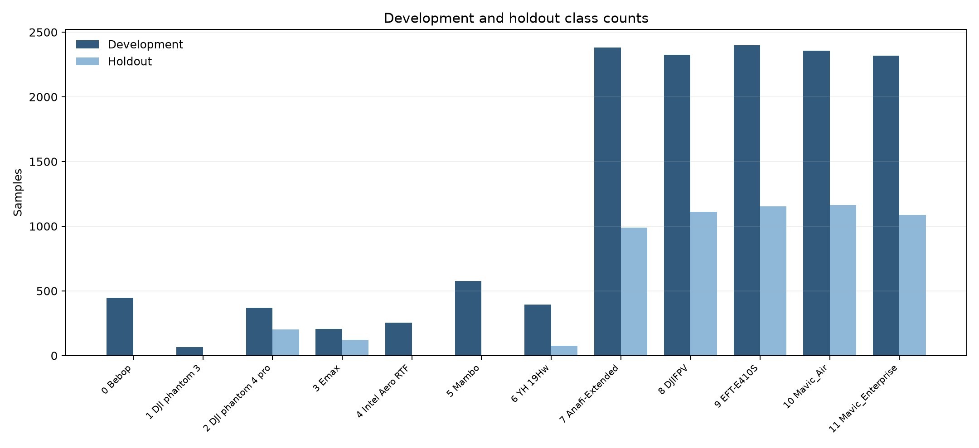

4 实验设计与实现

4.1 数据划分
本实验将开发集定义为训练和模型选择所使用的集合，共 14,106 张；留出集定义为最终测试集合，共 5,904 张，比例约为 70.5%:29.5%。这不是把所有数据先随机打乱再切分，而是按预先记录的保守约束组完成诊断性划分。开发集包含全部 12 类，留出集实际覆盖 8 类：DJI phantom 4 pro、Emax、YH 19Hw、Anafi-Extended、DJIFPV、EFT-E410S、Mavic_Air 和 Mavic_Enterprise。Bebop、DJI phantom 3、Intel Aero RTF 和 Mambo 没有进入留出集，因此不能从本次留出结果推断这四类的测试性能。
开发集两折分组交叉验证的评分类别为 6 类；另外 6 类由于保守约束组不足，只参与训练而不进入可支持的验证类别平均。这个协议降低了相邻帧泄露风险，但也降低了结果覆盖范围。论文中的 Macro-F1 主指标明确指留出实际出现类别上的 Macro-F1，不把未出现类别的零分混入主结论。

4.2 传统基线与调参
四种传统分类器均在两种表示上训练：逻辑回归、5 邻域 KNN、RBF-SVM 和随机森林。基础模型使用固定随机种子 42。随后根据开发集分组交叉验证的支持类别 Macro-F1 选择表示内部的最佳模型，并进行网格搜索。手工表示最终选择距离加权 KNN，搜索空间包含邻居数 3、5、9、15 和 uniform/distance 权重；SigLIP2 表示也选择距离加权 KNN。所有选择发生在开发集，留出集没有参与调参。

4.3 Qwen 训练和推理
Qwen3-VL 两个 LoRA 版本都使用相同开发样本、相同标签提示和相同训练步数。标准版本训练损失从早期的 0.9495 下降到最终训练损失 0.0193；类别加权版本最终训练损失为 0.1146。训练设备记录为 NVIDIA A100-SXM4-40GB，Python 3.13.15，PyTorch 2.11.0+cu130，Transformers 4.57.1，PEFT 0.17.1，bitsandbytes 0.48.2。训练日志和配置保存在结果包中。

5 实验结果

5.1 模型总体比较
表2 模型总体性能比较
模型 | 准确率 | 平衡准确率 | 留出 Macro-F1 | Weighted-F1 | 开发 CV Macro-F1
handcrafted_tuned | 0.7307 | 0.5819 | 0.6108 | 0.7372 | 0.6255
handcrafted_knn | 0.7276 | 0.5705 | 0.6029 | 0.7346 | 0.6152
siglip2_knn | 0.5993 | 0.5928 | 0.5749 | 0.5832 | 0.8017
siglip2_tuned | 0.5960 | 0.5885 | 0.5739 | 0.5784 | 0.8147
handcrafted_svm | 0.6618 | 0.5712 | 0.5478 | 0.6662 | 0.6079
siglip2_logistic | 0.5908 | 0.6187 | 0.5452 | 0.5734 | 0.7928
siglip2_svm | 0.5628 | 0.5739 | 0.5224 | 0.5420 | 0.7691
handcrafted_logistic | 0.6145 | 0.5263 | 0.5036 | 0.6248 | 0.5574
siglip2_forest | 0.5108 | 0.4635 | 0.4420 | 0.4708 | 0.7930
qwen3_vl_lora_sqrt_class_balanced | 0.4804 | 0.3609 | 0.3670 | 0.4721
qwen3_vl_lora_standard | 0.4946 | 0.3645 | 0.3668 | 0.4841
handcrafted_forest | 0.4314 | 0.3523 | 0.3147 | 0.3793 | 0.4871
qwen3_vl_zero_shot | 0.0159 | 0.0582 | 0.0794 | 0.0217

图 2 模型性能比较
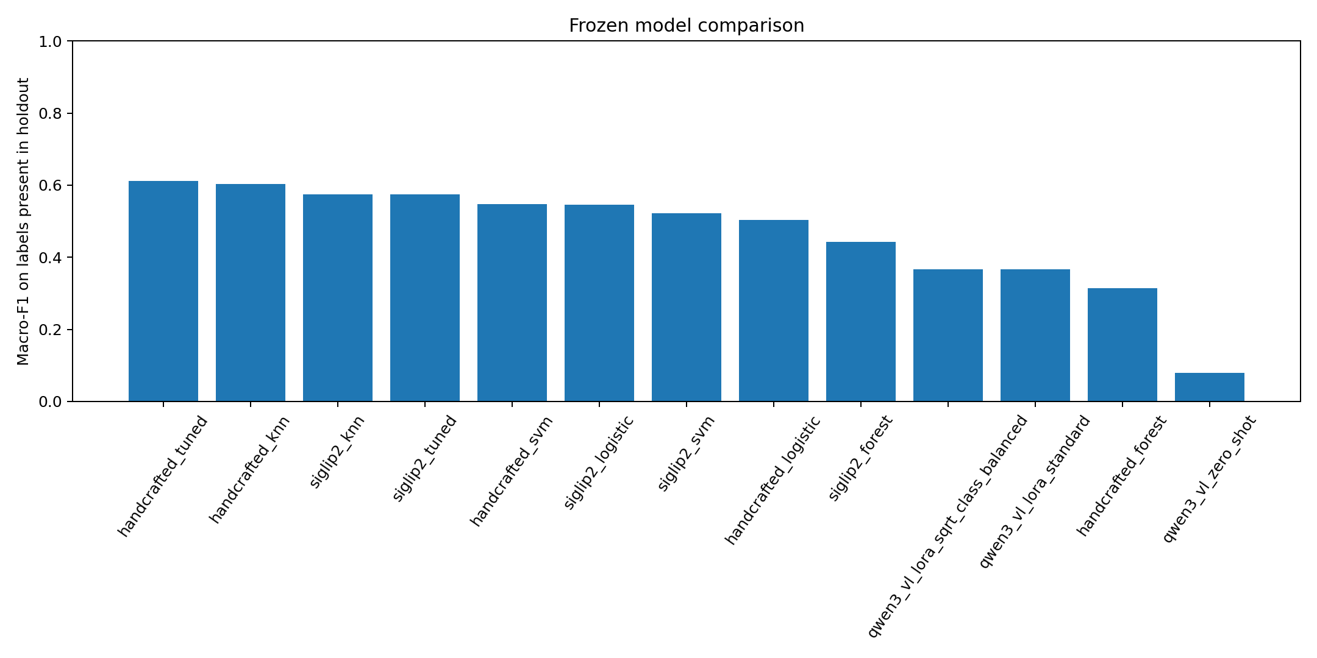
表现最好的模型是手工特征调优 KNN，准确率 0.7307，留出 Macro-F1 为 0.6108。手工特征 KNN 的开发 CV Macro-F1 为 0.6255，与留出结果方向一致。SigLIP2 调优 KNN 的开发 CV Macro-F1 达到 0.8147，但留出 Macro-F1 降至 0.5739，显示开发场景与留出场景之间存在明显分布差异，也说明开发 CV 分数不能代替最终留出评价。
Qwen3-VL 零样本准确率只有 0.0159，5,904 张样本中有 5,809 张预测为标签 0，表现为明显输出偏置。标准 LoRA 微调后准确率升至 0.4946，Macro-F1 升至 0.3668；平方根类别加权版本准确率为 0.4804，Macro-F1 为 0.3670。微调有效改善了零样本闭集格式适配，但仍低于手工特征调优 KNN。类别加权没有带来总体准确率提升，只使少数类预测分布发生有限变化。

5.2 逐类结果与混淆
图 3 逐类 F1 对比
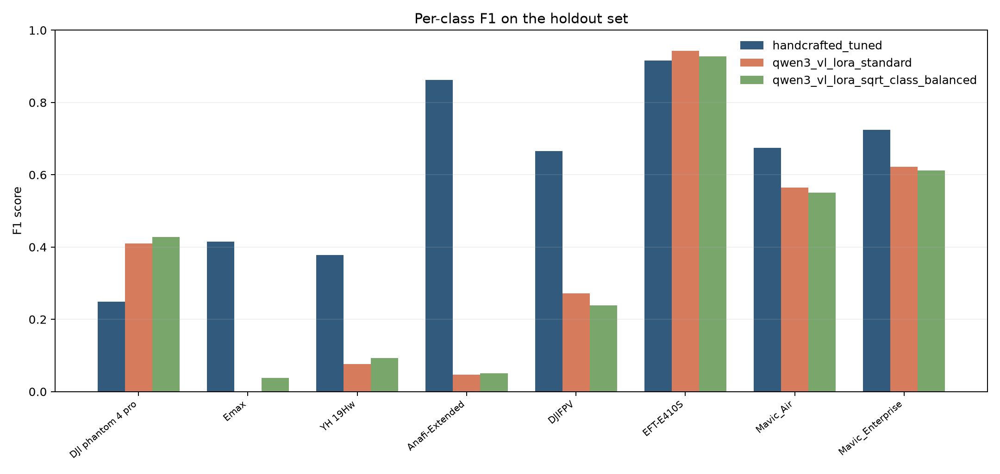
标准 LoRA 的主要混淆包括 Anafi-Extended 被预测为 DJIFPV 860 次、DJIFPV 被预测为 Mavic_Enterprise 532 次、Mavic_Air 被预测为 Mavic_Enterprise 294 次。EFT-E410S 是标准 LoRA 表现相对较好的类别，召回率约 0.952；Anafi-Extended 的 F1 约 0.047，说明类别之间存在严重的不均衡和域/外观混淆。由于标签来源和数据来源域存在耦合，逐类结果不能简单解释为某个机型的物理外观难度。
图 4 主模型混淆矩阵
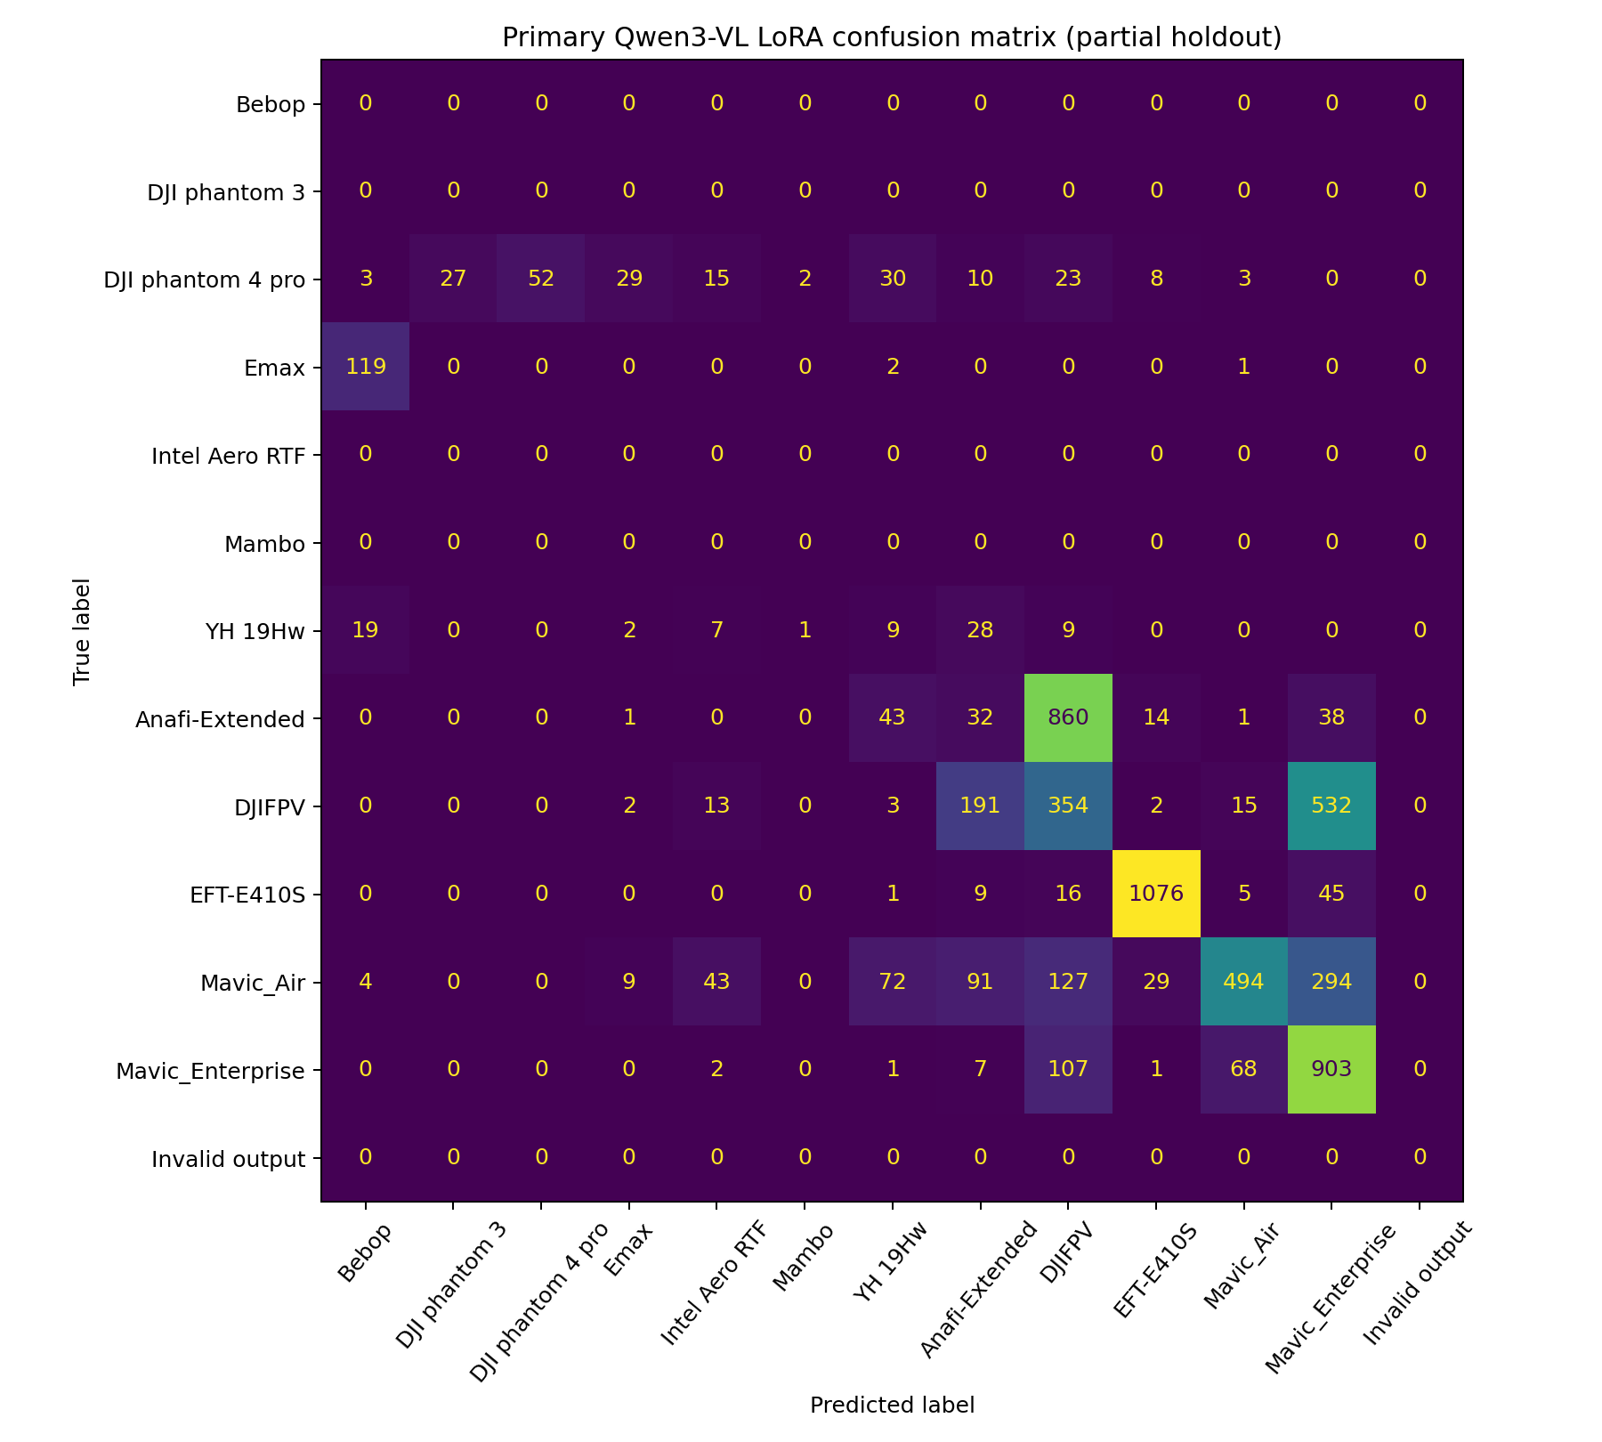

5.3 特征重要性
图 5 手工特征随机森林重要性
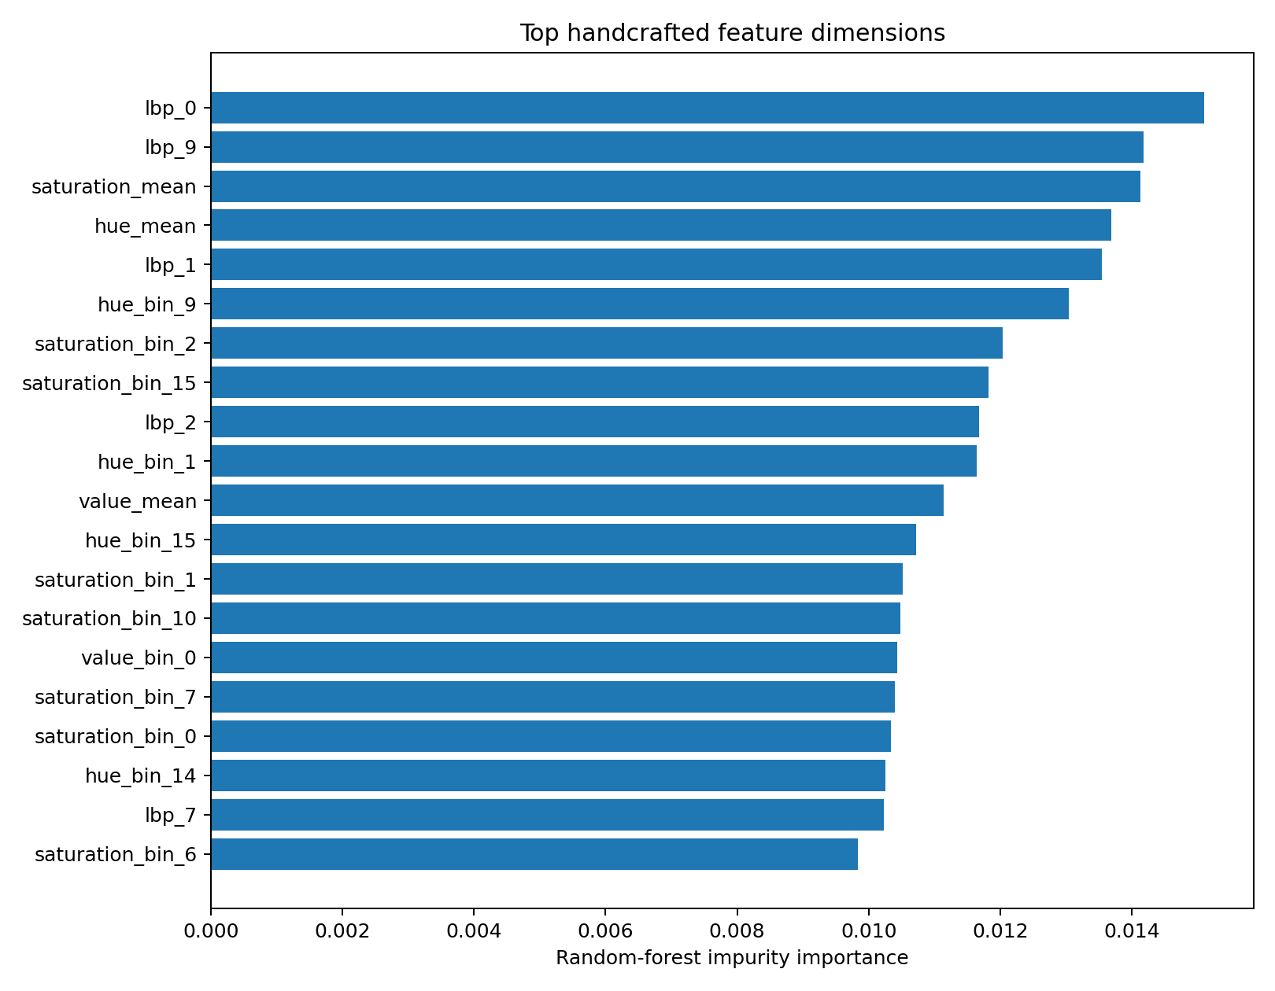
随机森林不纯度重要性只能说明该模型在当前特征和样本上的分裂使用情况，不能解释为机型识别的因果因素。颜色、轮廓梯度、纹理和亮度相关维度同时出现，说明当前分类依赖多种外观线索；由于这些线索可能和背景、拍摄场景、压缩方式共同变化，应结合来源分组和外部数据进一步验证。

6 结果讨论

6.1 为什么大模型没有超过传统基线
第一，当前任务是目标裁剪上的闭集细粒度分类，而不是大模型更擅长的开放式图文问答。输入裁剪中有 1,262 张目标短边小于 24 像素，原始图像本身缺少足够细节时，扩大模型并不能恢复信息。第二，训练只进行一个 epoch，且视觉主干冻结，LoRA 主要调整语言侧和匹配投影模块；这降低了训练成本和过拟合风险，也限制了对无人机局部结构的视觉适配。第三，训练类别不平衡明显，开发集中新增五类各约 2,300 至 2,400 张，而旧类有的不足 100 张；类别加权版本只使用平方根逆频率，无法替代额外独立来源。第四，标签和来源域存在相关性，模型可能学习背景、天气和压缩风格，而非稳定的机身结构。第五，Qwen 输出是离散文本 token，零样本阶段存在标签 0 的强偏置；LoRA 虽修正了部分偏置，但未完全消除跨类混淆。
因此，本实验的结论不是“大模型没有价值”，而是：在当前数据、裁剪输入、训练预算和视觉冻结策略下，Qwen3-VL 的监督适配带来了显著的相对改善，却没有超过针对固定图像特征设计的 KNN 基线。更合理的系统分工是让专用视觉编码器或分类头承担稳定的闭集识别，让大模型承担标签解释、难例复核、来源文档整理或人机交互；是否需要进一步的视觉语言模型训练，必须由独立实验验证。

6.2 过拟合与域偏移
传统模型的训练准确率接近 1.0，而手工调优 KNN 的留出准确率为 0.7307，说明存在一定训练到留出差距。SigLIP2 的开发 CV 分数高于其留出分数，进一步提示分组结构、来源域和类别分布造成域偏移。Qwen 标准版本训练损失很低，但留出成绩中等，也体现了训练拟合与泛化之间的差异。由于本实验没有单独验证集，不能从一个 epoch 的最终训练损失推断最佳检查点；后续应增加来源独立验证集，使用视觉主干可训练的参数高效适配，并按原始视频/飞行来源重新构建组。

6.3 误差来源
误差主要来自五方面：公开作者标签未完成专家级机型核实；视频帧相关性和来源组认证不足；目标裁剪存在小目标和压缩损失；新旧数据源之间存在域差异；留出集只覆盖八类，且类别分布不均衡。指标之间的差异也说明只报告准确率会掩盖少数类表现，因此本文同时报告平衡准确率和 Macro-F1。

7 实验问题与解决方法
表3 实验问题与解决方法
问题 | 表现 | 处理方式
Google Drive 目录数量与论文报告不一致 | 实际可访问子集少于作者报告数量 | 按实际取得数量记录，不补造数据
单文件下载速度慢且部分 gdown 链接失败 | 小文件逐个下载耗时，出现公开链接获取失败 | 保留日志并改用作者公开目录压缩包导入
网页图片含 robots 限制 | 部分图片站返回 403 或无法确认规则 | 停止请求，不绕过限制，保留来源线索
标注污染和错误框 | 检测框/置信度、字幕、错框、画中画进入裁剪 | 建立审核台账，按预先规则排除并保留原始记录
类别和来源组不平衡 | 部分类别约束组不足，无法支持完整12类来源隔离测试 | 将结果定义为分组诊断留出，明确限制
Qwen 评估断线 | 中间预测保存到 Drive，续跑路径初版不一致 | 通过哈希校验复制最新预测前缀后续跑，最终结果完整保存
零样本输出偏置 | 大多数样本输出同一标签 | 不隐瞒，保留零样本作为失败对照，比较微调后变化

8 复现性与开源
代码采用 scripts/、src/uav_project/、configs/、docs/、reports/ 分层结构。脚本按数据导入、网页采集、清洗、特征提取、传统训练、Qwen训练、全局冻结、留出评估和结果导出的顺序执行。随机种子为 42。训练与推理环境、模型版本、代码哈希、数据清单哈希和训练回执均已保存。
公开仓库只发布代码、配置、数据来源登记、哈希清单、清洗/审核协议、结果摘要和复现说明。原始图片、第三方压缩包、模型权重和大体积特征矩阵不直接随代码仓库再分发；使用者应从原始来源按许可和访问条件获取。由于主任务数据含 CC BY-NC-SA 来源和作者目录数据，论文中的“开源”指代码和可公开的过程材料，不等于授予第三方图片新的再分发许可。

9 思考题

9.1 真实爬虫数据有哪些噪声，跳过预处理会怎样
实际观察到的噪声包括损坏或格式差异、重复和近重复、视频相邻帧、错误框、目标出画、画中画、检测框/置信度烧录、宣传标题卡和后期字幕。跳过预处理会产生错误监督、维度和读取错误、背景捷径以及训练测试泄露，最终指标可能虚高。

9.2 KNN 为什么需要标准化，树模型通常不需要
KNN 依赖距离，量纲较大的特征会主导距离；标准化能让不同特征在可比尺度上参与邻域计算。树模型主要按单个特征阈值切分，严格单调缩放通常只改变阈值数值而不改变排序，因此通常不需要标准化。但树模型仍需要处理缺失、错误标签和数据泄露。

9.3 训练集很好、测试集差是什么现象，怎样缓解
通常称为过拟合，但还要排查来源域偏移、标签错误、预处理不一致和测试协议问题。可用更强的来源分组、正则化、早停、数据增强、补充独立真实数据、降低模型复杂度和增加验证集缓解。

9.4 网格搜索为什么搭配交叉验证
单次划分结果可能受样本分配影响。交叉验证在多个开发折上比较参数，能减少偶然性；如果直接用测试集调参，测试信息会进入方法选择，最终测试分数会偏乐观，失去独立评估意义。

10 结论
本文完成了从公开数据采集、来源记录、质量审核、目标裁剪、相似样本约束、特征构建、传统模型比较、Qwen3-VL QLoRA 训练到冻结留出评估的完整流程。20,010 张真实裁剪和 13 个模型结果均有清单、哈希和运行回执支持。结果显示，手工特征调优 KNN 是当前协议下的最佳模型；Qwen3-VL LoRA 相比零样本明显改善，但仍没有超过传统基线。该结果强调了数据来源、目标尺度、闭集标签设计和评估协议对模型效果的决定作用。
后续工作应优先增加经过身份核实的独立来源和完整12类测试覆盖，再比较可训练视觉骨干、参数高效视觉适配、度量学习和难例挖掘。只有在新的独立测试集上验证后，才能判断更大模型或视觉强化学习是否带来稳定收益。

参考文献
[1] AlDosari K, et al. Drone-type-Set: Drone types detection benchmark for drone detection and tracking. arXiv:2405.10398, 2024.
[2] Yuan S, et al. MMAUD: A Comprehensive Multi-Modal Anti-UAV Dataset for Modern Miniature Drone Threats. ICRA, 2024.
[3] Bozcan I, Kayacan E. AU-AIR: A Multi-modal Unmanned Aerial Vehicle Dataset for Low Altitude Traffic Surveillance. arXiv:2001.11737, 2020.
[4] Bai S, et al. Qwen3-VL Technical Report. arXiv, 2025.
[5] Zhai X, et al. Sigmoid Loss for Language Image Pre-Training. ICCV, 2023.
[6] Hu E J, et al. LoRA: Low-Rank Adaptation of Large Language Models. ICLR, 2022.
[7] Dettmers T, et al. QLoRA: Efficient Finetuning of Quantized LLMs. NeurIPS, 2023.
[8] Tong S, et al. Eyes Wide Shut? Exploring the Visual Shortcomings of Multimodal LLMs. CVPR, 2024.

附录 A 主要运行入口
01_import_public_zip.py 导入公开数据压缩包
02_crawl_external.py 采集公开网页候选
02b_crawl_articles.py 采集配置文章媒体
03_review_data.py 导入审核记录与完整性核对
04h_process_expanded_images.py 生成扩展目标裁剪
05d_prepare_uav12_protocol.py 固定分组实验协议
06d_extract_uav12_features.py 提取手工特征或SigLIP2特征
07d_train_uav12_baselines.py 训练四类传统分类器并网格搜索
07q_train_qwen3vl.py Qwen3-VL QLoRA监督微调
09d_freeze_uav12.py 冻结实验协议和模型工件
10d_evaluate_uav12.py 一次性留出评估
11d_export_uav12_report.py 导出结果表和图

附录 B 结果文件
结果包 SHA-256：a3479ced386e1dea40528d7dd7e50a47577ccf58d17b1599272f93185dcf3eea。最终评估时间：2026-10-23T10:59:46.343021+00:00。完整结果、训练历史、配置、日志、预测文件和图表均保存在 uav12_results_for_report.zip；代码仓库提供不含大体积权重和原始图片的复现结构。

